Задание №11 «Создание рекламного листа брошюр издательства»
Цель: закрепить умение создавать объекты WordArt; научиться вставлять растровые рисунки; научиться обрамлять текст и устанавливать заливку.
Откройте файл math_games.doc. В конце открытого документа создайте страницу, на которой разместите рекламу брошюр и книг, выпущенных издательством. Ваша страница должна выглядеть так же, как страница, расположенная за данным абзацем. Обратите внимание на ключи к заданию 11. Запишите документ в свою папку под именем math_games.doc.
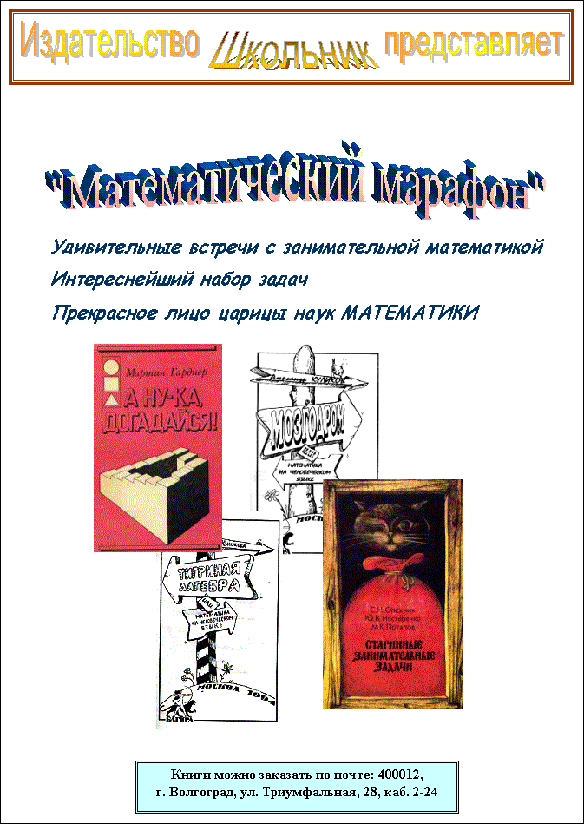

Ключи к заданию 11
1. Слова «Издательство», «Школьник», «представляет» - это отдельные объекты WordArt. Обрамление к ним - это обычный прямоугольник.

2. Фраза «Математический марафон» - это тоже объект WordArt.

3. Остальные предложения - обычный текст соответствующего формата.

4. Обратите внимание, что две строки текста
«Книги можно заказать по почте: 400012,
г. Волгоград, ул. Триумфальная, 28, каб. 2-24»
имеют обрамление и заливку. Это можно сделать, используя вкладки «Граница» и «Заливка» пункта меню «Формат > Границы и заливка…».

5. Рисунки (обложки книг) можно найти в файлах olehnik.jpg, gardner.jpg, brain.jpg, algebra.jpg (они расположены в архиве workwile.rar).

